2020年 月 日
練習試合のご案内

- 日 時 年 月 日（ ）9:00～17:00
- 場 所 小金井市立小金井第四小学校グランド（小金井市貫井南町３－９－１）
＊自動車、自転車は連雀通沿いの北門から入ってください。
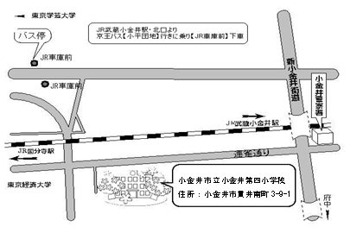
- 備 考
  - 天然芝のグランドのため、トレーニングシューズ等、スパイク以外でお願いします。
コーチ、保護者の皆様も、運動靴等、底の尖っていない靴でお越し下さい。
  - 自動車は小金井市内は１台、市外は３台まででお願い致します。
  - グランドへの入場は8:30以降でお願いします。近隣住民の方へのご迷惑となりますので、8:30以前は学校近くでは騒がないよう、宜しくお願いします。
  - グランドからの最終退出は17:15となっています。片付けや退出のご協力をお願いします。
  - 雨天可否決定時間：7:00（中止の場合のみ、連絡します）。
  - 新型コロナウィルス対策として、以下のことをお願いいたします。
    - 東京都少年サッカー連盟「新型コロナウイルス感染症対策トレーニング再開に向けたガイドライン」に記載されている以下の項目の遵守をお願いします。
□平熱を超える発熱がない。毎日の観察が必要。
□せき、のどの痛みなどの風邪の症状がない。
□だるさ、息苦しさがない。
□においや味がいつもと同じに感じられる。
□その他の体調の異変はない。
□新型コロナウイルス感染症陽性と診断された人との濃厚接触がない。
□同居家族や身近な知人に感染が疑われた人との接触がない。
□過去14日以内に海外に渡航していない。さらに、渡航者や在住者との濃厚接触がない。
    - 手洗い用のハンドソープ、消毒用アルコールは4SCで準備していますので、特にご用意いただく物はありません。
    - 後日、必要になるかもしれませんので、当日参加の子ども、コーチ、保護者の名簿を作っておいてください。（氏名、住所、電話番号）

以 上

